ĐẠI HỌC BÁCH KHOA HÀ NỘI

Trường Công nghệ thông tin và Truyền thông

BÁO CÁO THỰC HÀNH CHƯƠNG TRÌNH DỊCH

(Kiểm tra kiểu)

Mã học phần: IT3323 Mã lớp: 143565

Họ tên sinh viên: Nguyễn Thu Trang MSSV: 20205035

Yêu cầu:

Kết quả thực hiện với file example3.kpl

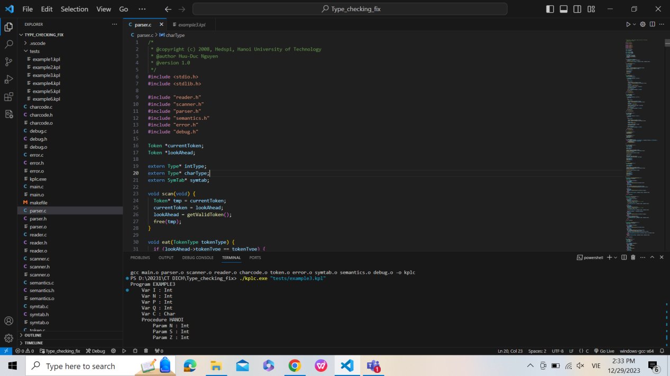

Kết quả thực hiện với file example4.kpl

